Apertura

Material:
Una hoja de papel

Desarrollo:

Pregunte a los niños ¿qué traes en la mano? (Una hoja de papel).
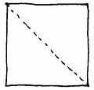
Dóblelo a la mitad y vuelva a preguntar a los niños lo que traes en la mano. (Una hoja de papel).

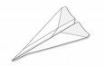
Dóblelo formando un avión y vuelva a preguntar a los niños lo que traes en la mano. (Una hoja de papel).


Dóblelo formando un barco y vuelva a preguntar a los niños lo que traes en la mano. (Una hoja de papel).



Haga una bola con el papel y vuelva a preguntar a los niños lo que traes en la mano. (Una hoja de papel)

Ahora, pregunte a los niños porque siempre fue “Una hoja de papel”. Cuando algo se cambia en apariencia se llama “transfiguración”. En nuestra historia de hoy, vamos a hablar acerca de un evento en el cual Jesús fue transfigurado.

